Národný projekt Terénna sociálna práca v obciach I sa realizuje vďaka podpore z Európskeho sociálneho fondu a Európskeho fondu regionálneho rozvoja v rámci Operačného programu Ľudské zdroje.

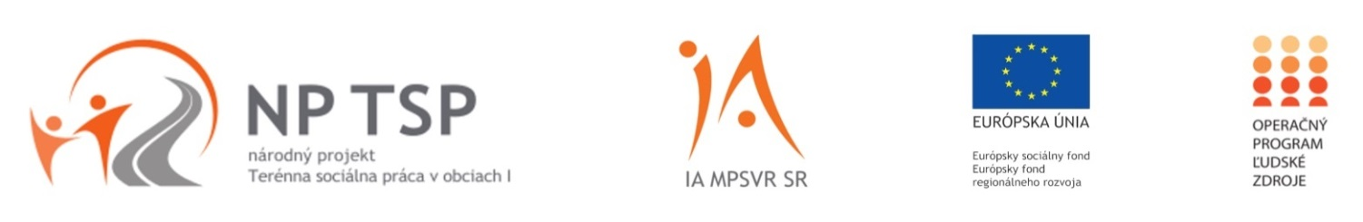

Terénna sociálna práca sa v našej obci začala vykonávať na základe účasti v národnom projekteTerénna sociálna práca v obciach I realizovanom Implementačnou agentúrou MPSVR SRwww.ia.gov.sk, vďaka podpore z Európskeho sociálneho fondu a Európskeho fondu regionálneho rozvoja v rámci Operačného programu Ľudské zdrojewww.esf.gov.sk.

Zámerom projektu je zlepšenie sociálnej situácie ľudí ohrozených sociálnym vylúčením prostredníctvom zabezpečenia terénnej sociálnej práce za pomociterénnych sociálnych pracovníkovaterénnych pracovníkov poskytujúcich pomoc obyvateľom obce, ktorí sa ocitli v sociálnej a hmotnej núdzi, nezamestnaným, rodinám s malými deťmi a seniorom s osobitným zreteľom na segregovanéa sociálne vylúčené komunity.Cieľom je zvýšenie účasti najviac znevýhodnených a ohrozených osôb na živote spoločnosti,zlepšenie ich možností vstupu na trh práce, zlepšenie prístupu k poskytovaným službám a komplexná integrácia do spoločnosti.

• Zmluva o spolupráci číslo N20160126011
• Začiatok realizácie národného projektu Terénna sociálna práca v obciach I : 01.02.2016
• Ukončenie realizácie národného projektu Terénna sociálna práca v obciach I: 30.06.2019

Terénnu prácu v súčasnosti zabezpečujú títo zamestnanci/zamestnankynenašej obce:
Terénna sociálna pracovníčka/pracovník: Mgr. Peter Bokša
Terénna pracovníčka/pracovník: Mgr. Vladislava Ivančová
E- mail: roztoky.tsp@gmail.com
Tel. kontakt: 0547592215
Adresa kancelárie: Roztoky 45, 09011 Vyšný Orlík

